香港芭蕾舞團《芭蕾精品匯演》公開綵排欣賞
活動種類：表演藝術

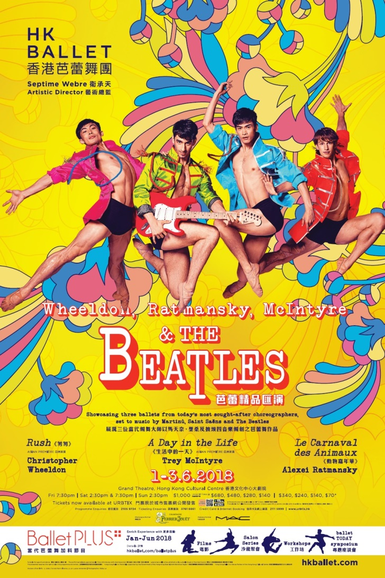
*承蒙香港芭蕾舞團批准使用《芭蕾精品匯演》宣傳圖片
節目內容
《芭蕾精品匯演》為觀眾呈獻現今其中三位最具影響力編舞家的作品。

惠爾頓深受爵士風格啟發的《匆匆》廣獲好評，這次是香港芭蕾舞團首度演出惠爾頓的芭蕾舞，編舞家透過錯綜複雜的形體動作，呈現豐富的芭蕾技巧及藝術層次，以舞步將音樂轉化成視覺感官的難忘體驗。羅曼斯基的獨幕芭蕾舞《動物嘉年華》色彩斑斕、詼諧幽默、可愛迷人，在聖桑優美的旋律襯托下，舞蹈員如雜技般各式各樣的跳躍、平衡和旋轉，以及風趣的演繹，令各種動物活現觀眾眼前。麥英泰爾的原創搖滾芭蕾《生活中的一天》清新怡人，配樂為由12首披頭四金曲組成的經典串燒，極盡懷舊、騷靈和嬉鬧之能事。這齣感人之作巧妙地將街頭智慧與古典光芒共冶一爐，視覺效果與強勁節奏使人印象難忘，深受大眾喜愛！

這場多姿多采的節目盡情炫耀舞團在創意、活力和精準舞藝方面的完美融合，我們朝氣澎湃的舞蹈員已蓄勢待發，勢必令每位入場觀眾感到熱血沸騰！

《匆匆》
編舞家克里斯多夫‧惠爾頓的《匆匆》廣受好評，作品注入爵士樂，以驚人的速度迸發出井然有序及對稱的肢體動作，其流暢度與折角線形成鮮明對比。曾為紐約百老匯及倫敦西區熱賣音樂劇《一個美國人在巴黎》編舞的惠爾頓，利用舞蹈員身體幻化出萬花筒般的藝術感，展示令人振奮的舞蹈技巧，配以捷克作曲家馬天奈創作富有活力的《Sinfonietta La Jolla》，同時滿足古典和現代風格的舞迷。
編舞：克里斯多夫．惠爾頓
作曲：馬天奈
佈景及服裝設計：喬恩‧莫瑞爾
燈光設計：馬克·史丹利

《動物嘉年華》
知名編舞家阿歷斯‧羅曼斯基風趣迷人的獨幕舞劇《動物嘉年華》，作品中各式各樣的動物活現觀眾眼前。舞蹈員化身成大象、水母及獅子等動物，向大家展示令人驚嘆的古典芭蕾技巧。作品以聖桑甜美動人的音樂為伴奏，共分為14個段落。
編舞：阿歷斯‧羅曼斯基
編舞助理：貝西‧艾歷遜
音樂：聖桑
佈景及服裝設計: 珊迪娜‧胡道爾
原燈光設計：奇雲‧康諾頓
燈光執行：鄺雅麗

《生活中的一天》
特雷‧麥英泰爾的《生活中的一天》以12首披頭四的深情經典配樂，使人瞬間置身感性懷舊之旅，沿途滿載幽默熱鬧的氣氛，讓人反思自我，當中嶄新的芭蕾舞步完美融合街頭智慧與古典光芒。麥英泰爾直截了當的編舞魅力懾人，是對生命的禮讚，豐富的視覺效果與強勁的節奏互相撞擊，在耳熟能詳的披頭四音樂層層襯托下，激發出既堪玩味，又煥發朝氣的龐大力量。
編舞：特雷‧麥英泰爾
音樂：披頭四
服裝設計：麗莎‧茜嘉慧斯
燈光設計：尼古拉斯‧菲利普斯
致：香港展能藝術會
（傳真號碼：2777 1211 / 電郵：kimmychan@adahk.org.hk）

香港芭蕾舞團《芭蕾精品匯演》公開綵排欣賞
報名表格
（請於5月15日下午3時正前交回）

第一部分：報名機構資料
機構名稱：
地址：
電話： |  |  | 傳真：
聯絡人：
電郵：
帶隊同工及其手提電話：

第二部分：欣賞時段選擇
日期：2018年5月31日（星期四）
地點：香港文化中心大劇院
時間：晚上7時至9時30分（包括演前講座）

註：由於是次為公開綵排欣賞活動，故欣賞時段將按現場情況而定。若有最新安排會盡快發放通知。

第三部分：參與人士資料（每團總人數以20人為限 ）
參加者（學生 / 學員）人數：
陪同者（老師 / 領隊 / 工友 / 義工）人數：
參加者年齡： | □ 6 – 12 □ 12 – 18 □ 18 – 30 □ 30 – 60 □ 60以上
參加者身體狀況（如適用）： | □ 輕度智障 □ 中度智障 □ 嚴重智障 □ 自閉特色 □ 言語障礙  □ 精神障礙 □ 肢體障礙 □ 聽障 □ 視障 □ 認知障礙 □ 長期病患
 | □ 其他：
需要的支援服務： | □ 陪同者 □ 手語傳譯 或 其他：

備註1：本公開綵排欣賞節目之場地未能提供輪椅使用者座位，不便之處，敬請見諒。
備註2：敬請參加機構安排最少一名職員陪同出席是次活動

